§1 ds 区与 VIB 族定位

1.1 ds 区（IB/IIB）通性
性质 | IB 族（Cu/Ag/Au） | IIB 族（Zn/Cd/Hg）
基态电子构型 | (n−1)d¹⁰ns¹ | (n−1)d¹⁰ns²
常见氧化态 | +1（Cu 还有 +2，Au 还有 +3） | 几乎只 +2（Hg 有 Hg₂²⁺）
配合物颜色 | 有色（d-d 跃迁） | 无色（d¹⁰ 全满）
化学行为 | 较不活泼，可单质存在 | Zn 活泼，Hg 极不活泼
核心：IB 族失去 ns 电子后是 d¹⁰ 构型（Ag⁺、Au⁺），但 Au 还可再失部分 d 电子成 Au³⁺（d⁸，平面正方形）。同族从上到下活泼性递减，Au 因相对论效应 6s 收缩而惰性。

1.2 IB vs IA 的根本差异（族间对比）
对比维度 | IB（Cu/Ag/Au） | IA（Na/K 等）
价电子构型 | (n−1)d¹⁰ns¹ | ns¹
单质活泼性 | 不活泼，不反应水 | 极活泼，剧烈反应水
配合物能力 | 极强（d 轨道参与） | 极弱（无空 d 轨道）
自然界存在 | 有单质 | 仅化合物
$E^{θ}$(M⁺/M)/V | 正值（Cu +0.52、Ag +0.80、Au +1.68） | 极负（Na −2.71）
理解：同为 ns¹，但 IB 有内层 d¹⁰ 屏蔽差 → 有效核电荷大 → 电子难失去（电离能高）→ 单质惰性；同时空 d 轨道 + d 电子可参与 → 配合物倾向强。

1.3 VIB 族（Cr/Mo/W）——多酸化学的基础
性质 | Cr | Mo | W
周期 | 四 | 五 | 六
电子构型 | 3d⁵4s¹ | 4d⁵5s¹ | 5d⁴6s²
熔点 | 1907°C | 2623°C | 3422°C（金属之最）
常见氧化态 | +3、+6 | +6 | +6
多酸规模 | 小（Cr₂O₇²⁻、Cr₃O₁₀²⁻） | 丰富（[Mo₇O₂₄]⁶⁻） | 丰富（Keggin 等）
核心：VIB 同族向下，最高氧化态稳定性增强、多酸缩合倾向增大。Mo/W 因 4d/5d 轨道径向延展、可形成 MO₆ 八面体共边/共角连接，多酸化学远比只能形成 MO₄ 四面体的 Cr 丰富。（见图 7-1）
3d/4d/5d 过渡金属原子半径与
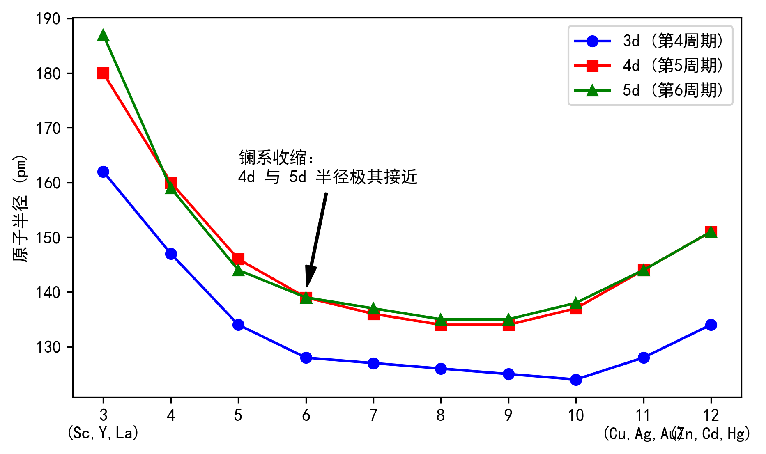
> 图 7-1：3d/4d/5d 过渡金属原子半径与镧系收缩效应对比曲线

§2 银：Ag⁺ 化学与「不歧化」的特例

2.1 电子构型与氧化态
电子构型：[Kr]4d¹⁰5s¹；最稳氧化态 +1（d¹⁰，无色）。 $E^{θ}(Ag^{+}/Ag)=+0.799 V$——氧化性适中（比 Cu 强、比 Au 弱）。 单质：溶于稀 HNO₃（3Ag + 4HNO₃(稀) → 3AgNO₃ + NO↑ + 2H₂O），不溶于 HCl/稀 H₂SO₄。 空气中被硫化物侵蚀变黑：4Ag + 2H₂S + O₂ → 2Ag₂S↓(黑) + 2H₂O。

2.2 Ag⁺ 为什么不歧化（而 Cu⁺ 歧化）？
[!important] Cu⁺：2Cu⁺ → Cu²⁺ + Cu（K≈10⁶，几乎完全歧化）；Ag⁺：2Ag⁺ → Ag²⁺ + Ag（K 极小，不歧化）。同为 d¹⁰，行为完全相反。 突破——Born-Haber 三要素对比（方向性）： Cu 的第二电离能约 1960 kJ/mol，Cu²⁺ 水合能（约 −2100 kJ/mol）足以补偿 → 歧化有利。 Ag 的第二电离能更大（约 2070 kJ/mol），而 Ag²⁺ 水合能不足以完全补偿 → 歧化热力学不利 → Ag⁺ 稳定。 综合来看，同族元素的歧化行为取决于第二电离能与水合能的相对平衡。

2.3 卤化银：Ksp 顺序与溶解行为
化合物 | 颜色 | Ksp | 溶 NH₃·H₂O | 溶 Na₂S₂O₃ | 用途
AgCl | 白 | 1.8×10⁻¹⁰ | 易溶 | 溶 | Cl⁻ 鉴定
AgBr | 浅黄 | 5.0×10⁻¹³ | 微溶 | 溶（定影） | 感光材料
AgI | 黄 | 8.5×10⁻¹⁷ | 不溶 | 需浓溶液 | 人工降雨晶核
感光性（竞赛必考）：2AgBr →光照→ 2Ag + Br₂。 定影原理（配位溶解）：AgBr + 2S₂O₃²⁻ → [Ag(S₂O₃)₂]³⁻ + Br⁻。 本质：Ksp 越小越难被弱配位剂（NH₃）拉动；S₂O₃²⁻ 与 Ag⁺ 形成稳定常数更大的 [Ag(S₂O₃)₂]³⁻，能克服 AgBr 的溶解平衡。（见图 7-2） 卤化银的颜色由白到浅黄再到黄，溶度积依次减小，被氨水溶解的难度依次增大。
[!note] 显影 vs 定影（感光材料两步，别混淆） 显影（影像出现）：已感光的 AgBr 晶粒内生成 Ag_{n} 显影中心（潜影），显影剂（如对苯二酚）在中心上催化加速还原 Ag⁺ → Ag，未感光的 AgBr 几乎不反应 → 潜影被放大成可见影像。 定影（影像固定）：随后用 Na₂S₂O₃ 溶解未感光的 AgBr（AgBr + 2S₂O₃²⁻ → [Ag(S₂O₃)₂]³⁻ + Br⁻），否则剩余 AgBr 见光继续变黑、影像毁掉。 对比：显影是「催化还原已感光的」→ 长银出像；定影是「配位溶解未感光的」→ 除银固定。一个长银、一个除银。

2.4 Ag⁺ 的配位与银镜反应
与 NH₃ 分步反应：
- Ag⁺ + NH₃·H₂O → AgOH↓(白) + NH₄⁺
- AgOH + 2NH₃·H₂O(过量) → [Ag(NH₃)₂]⁺ + OH⁻ + 2H₂O 现象：白色沉淀 → 过量 NH₃ → 溶解（直线形 [Ag(NH₃)₂]⁺，sp 杂化，见图 3）。（实际出棕黑色 Ag₂O——AgOH 仅简化表示，见下） AgOH 常温不存在——Ag⁺ + OH⁻ 直接出 Ag₂O 棕色沉淀（AgOH 仅 −45°C 以下短暂存在）。课本常用 AgOH 表达分步，实际写 Ag₂O 更准确。 银镜反应（Tollens 试剂，醛基检验）： RCHO + 2[Ag(NH₃)₂]⁺ + 3OH⁻ → RCOO⁻ + 2Ag↓ + 4NH₃ + 2H₂O 条件：水浴加热（勿直接加热或久置——Tollens 试剂会产生 Ag₃N、Ag₂NH 等爆炸性沉淀（雷银），现配现用、余液及时酸化销毁）。
卤化银沉淀颜色梯度与溶度积 Ksp | [Ag(NH₃)₂]⁺ 二氨合银(I
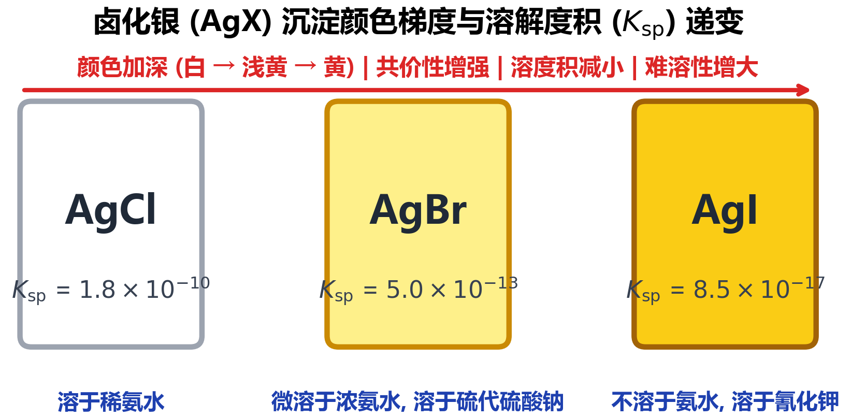 | 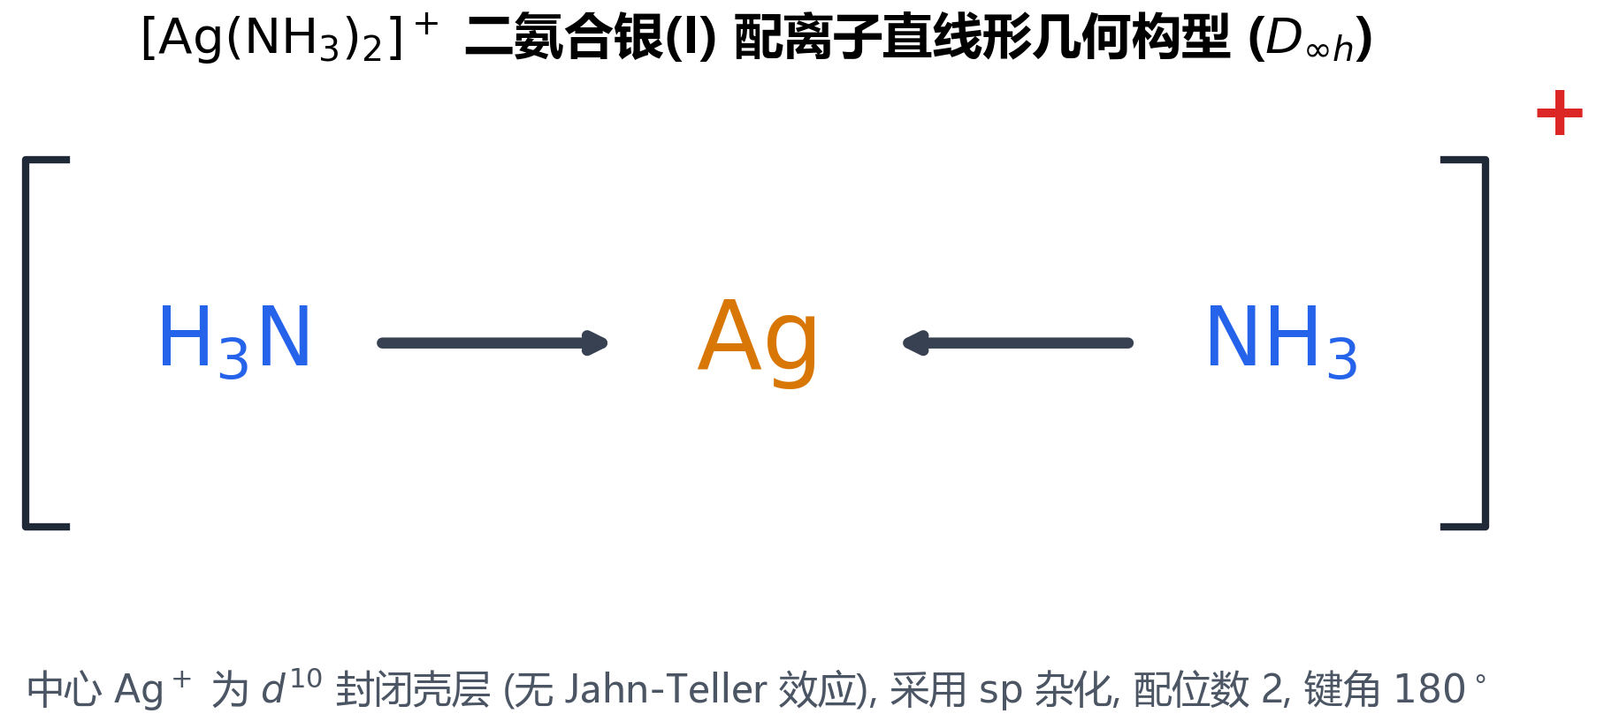
> 图 7-2：卤化银沉淀颜色梯度与溶度积 Ksp 递变对照图（AgCl 白 / AgBr 浅黄 / AgI 黄）及氨水溶解性规律 | > 图 7-3：[Ag(NH₃)₂]⁺ 二氨合银(I) 配离子直线形 sp 杂化构型（键角 180°，d¹⁰ 无 Jahn-Teller 效应）

§3 金：惰性与王水

3.1 电子构型与氧化态
电子构型：[Xe]4f¹⁴5d¹⁰6s¹。 最稳氧化态 +3（d⁸，平面正方形 dsp²）；+1 较不稳定。 相对论效应：6s 电子收缩、能量降低 → Au 极惰性 + 金黄颜色（5d→6s 跃迁吸收蓝光）+ 可形成 Au⁻（auride，获得电子填满 6s² 模仿 Hg 的稳定构型）。

3.2 Au 为什么溶于王水？——氧化 + 配位双因素协同
[!important] Au 不溶于浓 HNO₃（$E^{θ}$(Au³⁺/Au)≈+1.50 V > $E^{θ}$(NO₃⁻/NO)=+0.96 V）；不溶于浓 HCl（无氧化剂）；但溶于王水（HNO₃ + 3HCl）。 突破——拆成两个耦合子反应： 1. 氧化（HNO₃ 提供驱动力）：Au → Au³⁺ + 3e⁻
- 配位（HCl 提供 Cl⁻）：Au³⁺ + 4Cl⁻ → [AuCl₄]⁻（稳定常数极大） 配位使游离 [Au³⁺] 极低 → 据 Nernst 方程 $E=E^{θ}+\frac{0.059}{3}lg[Au^{3+}]$，Au³⁺/Au 有效电势大幅降低（[AuCl₄]⁻/Au 的 $E^{θ}$ 降至约 +1.00 V），配合浓硝酸在高酸度下增强的实际氧化能力即可驱动溶解。 总反应：Au + 4HCl + HNO₃ → HAuCl₄ + NO↑ + 2H₂O（见图 7-4） 王水溶金的本质是硝酸氧化与氯离子配位的协同，二者缺一不可。 类比迁移（氰化提金）：4Au + 8CN⁻ + O₂ + 2H₂O → 4[Au(CN)₂]⁻ + 4OH⁻——O₂ 氧化 + CN⁻ 配位，同一逻辑。氰化法提取 Ag/Au 是工业核心。

3.3 Au(III) 的配合物
化合物 | 化学式 | 性质 | 结构
氯金酸 | HAuCl₄·nH₂O | 黄色晶体，最常见金化合物 | [AuCl₄]⁻ 平面正方形
氯化金(III) | AuCl₃ | 红色固体，易潮解 | 二聚体 Au₂Cl₆
金氰配合物 | [Au(CN)₂]⁻ | 极稳定，用于提金 | 直线形（sp）
构型判断：Au³⁺ = d⁸ → 4 配位 → 强场 → 平面正方形 dsp²（与 Ni²⁺ d⁸ 平面正方形同理，但 5d 分裂能更大，几乎总低自旋）。这是竞赛判断贵金属配合物构型的高频考点。（见图 7-5）
王水溶金双因素协同示意图 | 金(III) 配合物结构示例
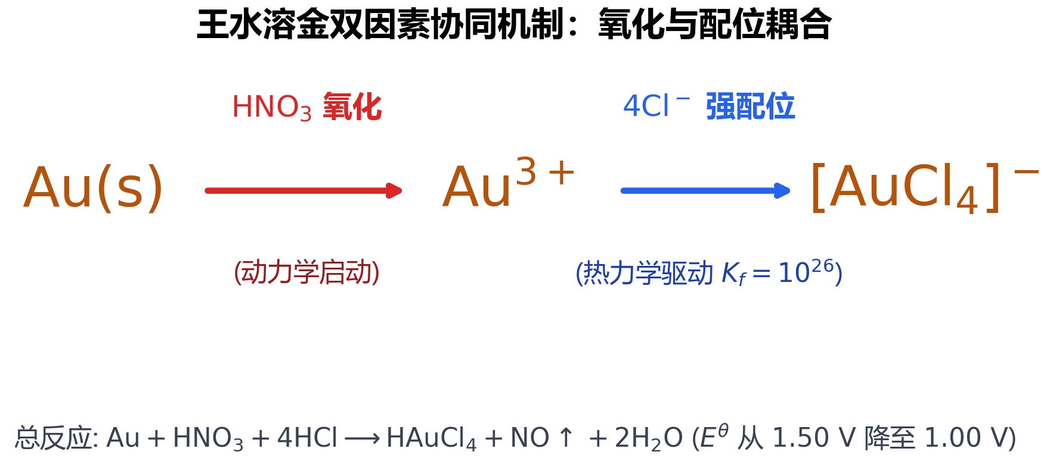 | 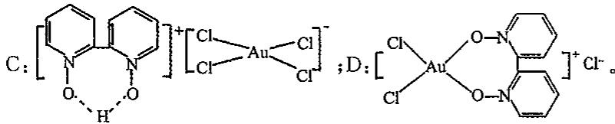
> 图 7-4：王水溶金双因素协同示意图 | > 图 7-5：金(III) 配合物结构示例

§4 汞：Hg₂²⁺ 与相对论

4.1 Hg 为什么常温液态？
[!important] Au 黄色固体（熔点 1064°C）；Hg 无色液体（熔点 −39°C）。原子间相互作用发生了什么？
突破——相对论效应三步链：
- 相对论效应使 6s 轨道收缩、能量降低（质量-速度效应）。
- Hg 的 6s² 电子对异常「懒惰」——紧贴原子核，不参与成键，不参与金属能带。
- 结果：Hg 原子间只有弱范德华力 → 熔点极低 → 常温液态。（见图 7-6） 同一根因串三件事：Au 黄色（5d→6s 跃迁吸收蓝光）、Hg 液态（6s² 惰性）、Au⁻ 存在（Au 得电子填满 6s² 模仿 Hg 稳定构型）。 汞常温为液态、金显黄色，都源于相对论效应引起的 6s 轨道收缩。 | 相对论效应的宏观体现：常温下呈液态的 | | :—: | | 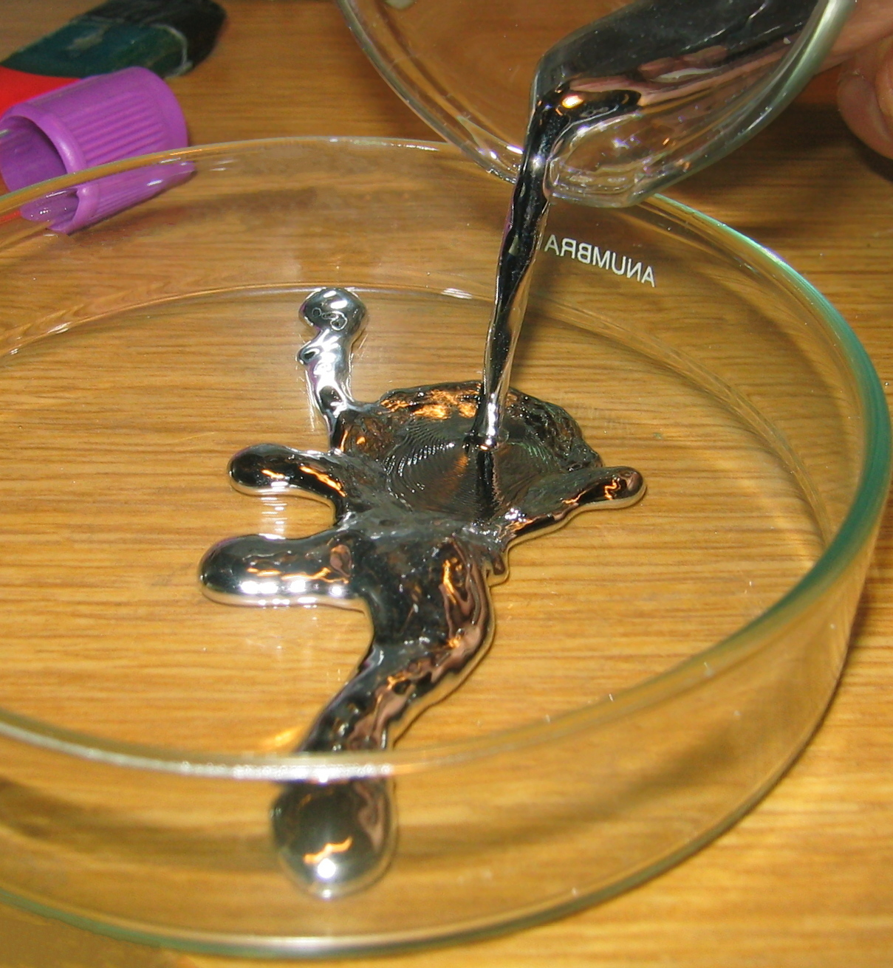 | | > 图 7-6：相对论效应的宏观体现：常温下呈液态的金属汞 |

4.2 Hg₂²⁺ 双核离子
一价汞不是 Hg⁺，而是 Hg₂²⁺——含 Hg—Hg 键的双核离子（每个 Hg 形式 +1 价，键长约 253 pm）（见图 7-9）。 代表：甘汞 Hg₂Cl₂（白色，微溶，感光变黑）；升汞 HgCl₂（白色，可溶，剧毒）。（见图 7-7） 易错：不要写成两个独立 Hg⁺；Hg₂²⁺ 的「2」表示双核，不是价态。

4.3 Hg₂²⁺ 不歧化 vs Cu⁺ 歧化（电势图对比）
对比项 | Cu⁺ | Hg₂²⁺
歧化反应 | 2Cu⁺ ⇌ Cu + Cu²⁺ | Hg₂²⁺ ⇌ Hg + Hg²⁺
水溶液行为 | 歧化完全（K≈10⁶） | 基本不歧化（K≈10⁻²）
热力学依据 | $E^{θ}$(Cu²⁺/Cu⁺)=+0.15 V < $E^{θ}$(Cu⁺/Cu)=+0.52 V → 左<右 → 歧化 | $E^{θ}$(Hg²⁺/Hg₂²⁺)=+0.91 V > $E^{θ}$(Hg₂²⁺/Hg)=+0.80 V → 左>右 → 不歧化
关键辨析：Hg₂²⁺ 「不歧化」≠「不能被拉动歧化」。加入能与 Hg²⁺ 形成沉淀/配合物的试剂（I⁻、S²⁻、OH⁻、CN⁻），Hg²⁺ 被捕获 → 拉动 Hg₂²⁺ 歧化平衡向右。例：Hg₂²⁺ + 4I⁻ → [HgI₄]²⁻ + Hg↓。（见图 7-8） 一价汞以双核 Hg₂²⁺ 形式存在，含 Hg—H g 键，键长约 253 pm。

4.4 汞的鉴定与毒性
甘汞鉴定（SnCl₂ 分步还原，白→灰→黑）： 1. 2HgCl₂ + SnCl₂ → Hg₂Cl₂↓(白) + SnCl₄ 2. Hg₂Cl₂ + SnCl₂(过量) → 2Hg↓(黑) + SnCl₄ AgCl vs Hg₂Cl₂ 鉴别（加氨水）：AgCl 溶解；Hg₂Cl₂ 变灰黑（Hg₂Cl₂ + 2NH₃ → Hg(NH₂)Cl↓白 + Hg↓黑 + NH₄Cl）。 Nessler 试剂（NH₄⁺ 鉴定）：Hg²⁺ + 2I⁻ → HgI₂↓(红)；过量 I⁻ → [HgI₄]²⁻(无色)；K₂[HgI₄] 碱性液遇 NH₄⁺ 生成红棕色 Hg₂NI·H₂O↓。 HgS（朱砂）：Ksp 极小，仅溶于王水（3HgS + 12HCl + 2HNO₃ → 3H₂HgCl₄ + 3S + 2NO + 4H₂O）。 毒性：① 汞蒸气（室温蒸气压大，饱和浓度超标千倍，损害中枢神经）；② 甲基汞 CH₃Hg⁺（脂溶性，生物富集，水俣病）。 泼洒处理：Hg + S →研磨→ HgS（硫粉覆盖，降低毒性）。
饱和甘汞电极结构示意 | Cu⁺ 与 Hg₂²⁺ 歧化电势图对 | Hg₂²⁺ 亚汞双核离子结构：Hg-
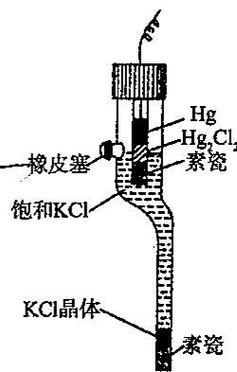 | 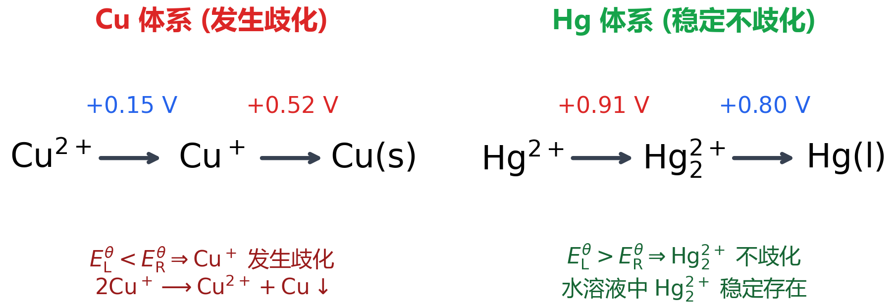 | 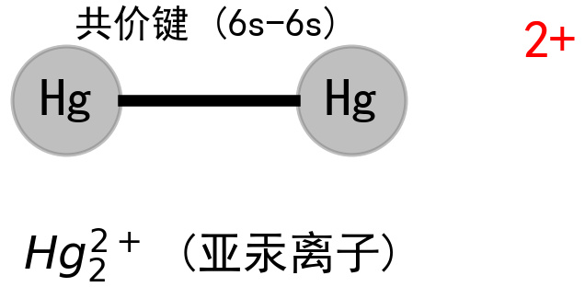
> 图 7-7：饱和甘汞电极结构示意 | > 图 7-8：Cu⁺ 与 Hg₂²⁺ 歧化电势图对比 | > 图 7-9：Hg₂²⁺ 亚汞双核离子结构：Hg-Hg 共价键连接，体现 6s 电子的惰性与部分成键特性

§5 钼与钨：多酸化学

5.1 Mo/W 巨型多酸 vs Cr 小多酸
[!important] Cr 的最高多酸是 Cr₃O₁₀²⁻（三个铬）；V 可到 V₁₀O₂₈⁶⁻（十钒酸根）；Mo/W 可到 [PMo₁₂O₄₀]³⁻（12 个 Mo 围一个 P）甚至更大。
突破——两个关键因素：
- 离子半径：Cr⁶⁺ 太小（~0.44 Å），CrO₆ 八面体共边/共面时阳离子排斥过强 → 结构散架；Mo⁶⁺（~0.59 Å）、W⁶⁺（~0.60 Å）半径大 → 八面体连接不打架。
- d 轨道径向延展：4d（Mo）/5d（W）轨道比 3d（Cr）弥散 → Mo—O—Mo/W—O—W 的 d-p π 键更强 → 稳定更大骨架。 随离子半径与 d 轨道延展性增大，多酸的缩合规模依次增大。（见图 7-11）

5.2 同多酸 vs 杂多酸
比较维度 | 同多酸 | 杂多酸
组成 | 仅含一种金属元素 | 含杂原子（P、Si、As 等）+ 金属
Mo 代表 | [Mo₇O₂₄]⁶⁻（七钼酸根） | H₃[PMo₁₂O₄₀]（磷钼酸，Keggin 型）
W 代表 | [W₁₂O₄₀(OH)₂]¹⁰⁻（十二钨酸） | H₃[PW₁₂O₄₀]（磷钨酸，Keggin 型）
缩合条件 | 酸性 MO₄²⁻ 脱水缩合 | 含氧酸根 + 杂原子含氧酸共缩合
判断依据是看是否含有异种中心原子：含 P、Si 等杂原子者为杂多酸，仅含一种金属者为同多酸。（见图 7-10） 缩合规律：酸性条件下 MO₄²⁻ 质子化后脱水缩合，酸度越高缩合度越大；碱性条件下解聚回单酸根。

5.3 Mo/W 的重要化合物与催化
化合物 | 性质/用途
MoO₃ / WO₃ | 酸性氧化物，白色 / 黄色
MoS₂ | 层状结构，固体润滑剂（优于石墨，尤其高温/真空）
Mo(CO)₆ / W(CO)₆ | 满足 18 电子规则，易挥发
碳化钨 WC | 间隙化合物，高硬度，硬质合金
钨青铜 M_{x}WO₃ | 非化学计量，金属光泽，颜色随 x 变
催化应用：MoS₂ 加氢脱硫（HDS，石油工业去硫）；Mo 在固氮酶活性中心（Mo-Fe 簇）；W 用于灯丝（熔点最高）与高温合金（层状结构见图 12）。
Keggin 型 [PMo₁₂O₄₀ | 多金属氧酸盐核心形成金属元素 | MoS₂二维层状结构示意图
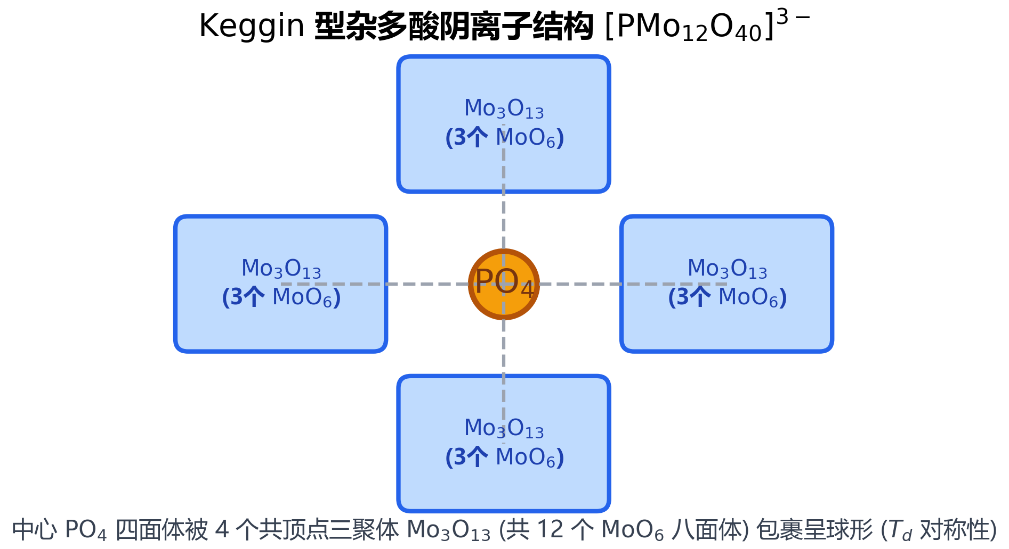 | 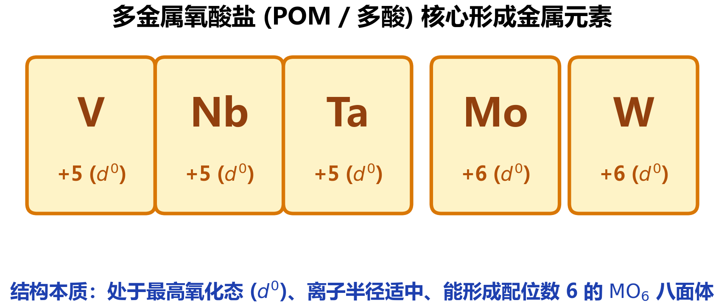 | 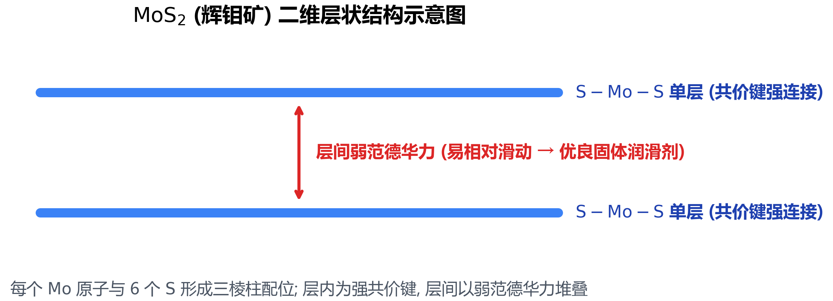
> 图 7-10：Keggin 型 [PMo₁₂O₄₀]³⁻ 杂多酸阴离子结构 | > 图 7-11：多金属氧酸盐（POM / 多酸）核心形成金属元素（V, Nb, Ta, Mo, W 处于 d⁰ 最高氧化态） | > 图 7-12：MoS₂（辉钼矿）二维层状结构示意图（层内强共价键、层间弱范德华力堆叠，易相对滑动）

§6 横向比较与推断方法：ds 区沉淀-配位鉴别

6.1 Ag / Au / Hg 核心对比
性质 | Ag | Au | Hg₂²⁺ / Hg²⁺
电子构型 | [Kr]4d¹⁰5s¹ | [Xe]4f¹⁴5d¹⁰6s¹ | [Xe]4f¹⁴5d¹⁰6s²
最稳氧化态 | +1 | +3 | +2（Hg₂²⁺ 特殊）
$E^{θ}$(M^{n+}/M)/V | +0.799 | ≈+1.50 | +0.851
与酸反应 | 溶 HNO₃ | 仅溶王水 | 溶 HNO₃
典型配位数/构型 | 2 直线形（sp） | 4 平面正方形（dsp²） | 4 四面体（sp³）
特征配合物 | [Ag(NH₃)₂]⁺ | [AuCl₄]⁻ | [HgI₄]²⁻

6.2 信号—响应速查矩阵（推断核心）
信号 | 可能物种 | 验证操作
白色沉淀，见光变黑 | AgCl、Hg₂Cl₂ | 加 NH₃：AgCl 溶；Hg₂Cl₂ 变灰黑
浅黄沉淀，微溶 NH₃ | AgBr | 加 S₂O₃²⁻ 溶解（定影）
黄色沉淀，不溶 NH₃ | AgI | 加浓 S₂O₃²⁻（人工降雨晶核）
红色沉淀 | HgI₂ | 过量 I⁻：HgI₂ 溶 → [HgI₄]²⁻ 无色
灰黑沉淀（加 NH₃ 后） | Hg₂Cl₂ 歧化 | Hg(NH₂)Cl 白 + Hg 黑
黄色溶液（王水溶解产物） | [AuCl₄]⁻ | Au³⁺ 平面正方形
黑色沉淀，仅溶王水 | HgS、Ag₂S | Ksp 极小
红棕色沉淀（Nessler） | Hg₂NI·H₂O | NH₄⁺ + K₂[HgI₄] 碱性液
直线形 2 配位 | [Ag(NH₃)₂]⁺ 等 | sp 杂化，180°
平面正方形 4 配位 | [AuCl₄]⁻ 等 | dsp²，d⁸

6.3 推断三件套（ds 区版）
- 先看沉淀颜色 + 加氨水后的变化：AgCl 溶 vs Hg₂Cl₂ 灰黑——第一分流。
- 再看配位剂选择：S₂O₃²⁻（AgBr 定影）、过量 I⁻（HgI₂→[HgI₄]²⁻ 溶解）、CN⁻/Cl⁻（Au 配位溶解）。
- 最后判构型与价态：Ag⁺ 直线形（d¹⁰）、Au³⁺ 平面正方形（d⁸）、Hg²⁺ 四面体（d¹⁰）；Hg₂²⁺ 双核不歧化。
通法（贵金属溶解）：凡涉及 Au/Ag 等贵金属的溶解，都按「氧化 + 配位」双因素写——王水、氰化法、硫脲法都是同一逻辑的两个组分，缺一不可。
Ag/Au/Hg/Mo/W 横向对比总表
特征 | Ag | Au | Hg | Mo | W
价电子 | 4d¹⁰5s¹ | 5d¹⁰6s¹ | 5d¹⁰6s² | 4d⁵5s¹ | 5d⁴6s²
稳定态 | +1 | +3 | +2, Hg₂²⁺ | +6 (多酸) | +6 (多酸)
配位几何 | 直线形(sp) | 平面正方形(dsp²) | 四面体/直线 | 八面体(MO₆) | 八面体(MO₆)
典型特性 | 卤化物难溶/感光 | 王水溶/相对论效应 | 常温液态/剧毒 | 杂多酸/同多酸 | 杂多酸/高熔点
AgCl vs Hg₂Cl₂ 鉴别流程
- 取白色沉淀（可能是 AgCl 或 Hg₂Cl₂），加入过量氨水 NH₃·H₂O，观察现象
- 若完全溶解得无色溶液 → 为 AgCl，生成 $[Ag(NH_{3})_{2}]^{+}$
- 若沉淀变灰黑 → 为 Hg₂Cl₂，发生歧化：$Hg_{2}Cl_{2}+2NH_{3}→Hg(NH_{2})Cl↓+Hg↓+NH_{4}Cl$（白色与黑色混合显灰黑）

§7 本讲速查（一页）

7.1 关键反应速查
类型 | 方程式
卤化银感光 | 2AgBr →光照→ 2Ag + Br₂
定影 | AgBr + 2S₂O₃²⁻ → [Ag(S₂O₃)₂]³⁻ + Br⁻
银镜 | RCHO + 2[Ag(NH₃)₂]⁺ + 3OH⁻ → RCOO⁻ + 2Ag↓ + 4NH₃ + 2H₂O
王水溶金 | Au + 4HCl + HNO₃ → HAuCl₄ + NO↑ + 2H₂O
氰化提金 | 4Au + 8CN⁻ + O₂ + 2H₂O → 4[Au(CN)₂]⁻ + 4OH⁻
甘汞鉴定 | 2HgCl₂ + SnCl₂ → Hg₂Cl₂↓(白) + SnCl₄；过量 → 2Hg↓(黑)
Nessler | NH₄⁺ + 2[HgI₄]²⁻ + 4OH⁻ → Hg₂NI·H₂O↓(红棕) + 7I⁻ + 3H₂O
汞泼洒 | Hg + S →研磨→ HgS
多酸缩合 | MoO₄²⁻ →H⁺→ [Mo₇O₂₄]⁶⁻；+P 杂原子 → H₃[PMo₁₂O₄₀]

7.2 歧化 / 不歧化速查
离子 | 行为 | 原因（$E^{θ}$ 比较） | 竞赛信号
Cu⁺ | 歧化 | 左<右 | 水溶液不自发存在
Ag⁺ | 不歧化 | 第二电离能大，水合能补不回 | +1 价稳定
Hg₂²⁺ | 不歧化（可被拉动） | 左>右 | 双核 Hg—Hg 键

7.3 规则与易错提醒
按模块查判据，「易错提醒」列对应正文各节的辨析点。
贵金属溶解
规则 | 适用条件 / 要点 | 易错提醒
王水 = 氧化 + 配位协同 | HNO₃ 氧化 + Cl⁻ 配位，缺一不可 | 「只是更强的酸」是错的
卤化银遇 NH₃ 溶解性不同 | AgCl 溶、AgBr 微溶、AgI 不溶 | 看 Ksp 顺序
AgOH 常温不存在 | Ag⁺ + OH⁻ 直接出 Ag₂O 棕色沉淀 | 「AgOH 常温稳定存在」是错的
汞
规则 | 适用条件 / 要点 | 易错提醒
Hg 液态根因 = 相对论 6s² 惰性 | 只剩范德华力 | 「金属键弱」只是表象
一价汞是 Hg₂²⁺ 双核 | Hg—Hg 键（253 pm） | 写成 Hg⁺ 是错的
Hg₂²⁺ 不歧化、Cu⁺ 歧化 | 左>右 vs 左<右 | 两者行为相反
多酸与 Mo/W
规则 | 适用条件 / 要点 | 易错提醒
同多酸 vs 杂多酸 | 杂多酸含 P/Si 等杂原子（Keggin 型） | 「无本质区别」是错的
Mo/W 可巨型多酸 | 离子大 + d 轨道弥散 | Cr 只能小多酸
Au³⁺ 平面正方形 dsp² | d⁸ 构型 | 「四面体」是错的
Hg₂²⁺ 纯水中不歧化 | K≈10⁻²；I⁻/S²⁻/OH⁻ 可拉动歧化 | 误以为 Hg₂²⁺ 易歧化

7.4 物质速查（俗名·颜色·性质·反应）
物质 | 俗名 | 颜色·状态 | 关键性质 | 特征反应
$Ag_{2}O$​ | 氧化银 | 棕黑色固体 | 微溶，遇酸分解 | $Ag_{2}O+2HNO_{3}→2AgNO_{3}+H_{2}O$​
$AgCl$​ | 氯化银 | 白色沉淀 | 溶于氨水 | $AgCl+2NH_{3}→[Ag(NH_{3})_{2}]^{+}+Cl^{−}$​
$AgBr$​ | 溴化银 | 淡黄色沉淀 | 微溶于氨水，有感光性 | $2AgBr\overset{hν}{→}2Ag+Br_{2}$​
$AgI$​ | 碘化银 | 亮黄色沉淀 | 不溶于氨水，用于人工降雨 | $AgI$ 缓慢溶于 $Na_{2}S_{2}O_{3}$
$Ag_{2}S$​ | 硫化银 | 黑色沉淀 | 极难溶，银器变黑的主因 | $4Ag+2H_{2}S+O_{2}→2Ag_{2}S+2H_{2}O$​
$Au$​ | 金 | 金黄色金属 | 极不活泼，只溶于王水 | $Au+HNO_{3}+4HCl→H[AuCl_{4}]+NO↑+2H_{2}O$​
$Hg$​ | 水银 | 银白色液态金属 | 常温唯一液态金属 | $Hg+S→HgS$​
$Hg_{2}Cl_{2}$​ | 甘汞 | 白色固体 | 难溶，$Hg(I)$ 双核 | $Hg_{2}Cl_{2}+2NH_{3}→Hg(NH_{2})Cl↓+Hg↓+NH_{4}Cl$​
$HgCl_{2}$​ | 升汞 | 白色晶体 | 剧毒，共价型，可升华 | $HgCl_{2}+2KI→HgI_{2}↓+2KCl$​
$HgI_{2}$​ | 碘化汞 | 红色（α）或黄色（β） | 溶于过量碘化钾 | $HgI_{2}+2KI→K_{2}[HgI_{4}]$​
$K_{2}[HgI_{4}]$​ | 奈斯勒试剂 | 无色溶液 | 检验铵根离子 | $NH_{4}^{+}+2[HgI_{4}]^{2−}+4OH^{−}→HgO⋅Hg(NH_{2})I↓+7I^{−}+3H_{2}O$​
$HgS$​ | 辰砂、朱砂 | 红色（黑辰砂为黑色） | 极难溶，红色颜料 | $HgS+Na_{2}S→Na_{2}[HgS_{2}]$​
$Hg_{2}^{2+}$​ | 亚汞离子 | 无色 | 双核 $Hg−Hg$，不歧化 | $Hg_{2}^{2+}+2OH^{−}→Hg_{2}O↓+H_{2}O$​
$MoS_{2}$​ | 辉钼矿 | 黑灰色层状固体 | 层间为范德华力，固体润滑剂 | $MoS_{2}+O_{2}\overset{\text{高温}}{→}MoO_{3}+SO_{2}$​
$(NH_{4})_{6}Mo_{7}O_{24}$​ | 钼酸铵 | 白色晶体 | 同多酸，用于检验磷酸根 | $PO_{4}^{3−}+12MoO_{4}^{2−}+3NH_{4}^{+}+24H^{+}→(NH_{4})_{3}[PMo_{12}O_{40}]↓+12H_{2}O$​
$WO_{3}$​ | 钨华 | 黄色粉末 | 制钨的中间体 | $WO_{3}+3H_{2}\overset{Δ}{→}W+3H_{2}O$​
$Na_{2}WO_{4}$​ | 钨酸钠 | 无色晶体 | 同多酸前体，酸化后聚合 | $WO_{4}^{2−}$ 酸化聚合成同多酸

§8 课后习题
1. 叙述下列生产或制备过程：（1）以黄铜矿（$CuFeS_{2}$）为原料提炼粗铜；（2）氰化法炼金；（3）以含有杂质 CdS 的闪锌矿（ZnS）提炼金属 Zn；（4）以辰砂（HgS）为原料制取高纯汞。

2. 将下列合成过程用化学反应方程式表示：（1）由 $CuSO_{4}$ 合成 $CuBr$；（2）由 ZnS 合成无水 $ZnCl_{2}$；（3）由 $Hg$ 制备 $K_{2}[HgI_{4}]$；（4）由 $ZnCO_{3}$ 提取 Zn；（5）以金属 Ag 为主要原料制取硝酸银、氯化银、碘化银和硫化银；（6）以金属 Zn 为主要原料制取硝酸锌、氯化锌和硫化锌；（7）以金属 Hg 为主要原料制取硝酸汞、硝酸亚汞、碘化汞、碘化亚汞和硫化汞；（8）由 Cu(II) 化合物制备 Cu(III) 化合物。

3. 分离下列各组混合物：（1）ZnS、CdS、HgS；（2）$AgCl$、$Hg_{2}Cl_{2}$、$HgCl_{2}$。

4. 设计方案分离离子：$Zn^{2+}$、$Cd^{2+}$、$Hg^{2+}$、$Al^{3+}$。

5. 设计方案将下列离子分离并复原：$Al^{3+}$、$Cr^{3+}$、$Ag^{+}$、$Zn^{2+}$、$Hg^{2+}$。

6. 设计一个不用生成硫化物而能将下列离子分离的方案：$Ag^{+}$、$Hg_{2}^{2+}$、$Cu^{2+}$、$Zn^{2+}$、$Cd^{2+}$、$Hg^{2+}$、$Al^{3+}$。

7. $CuCl$、$AgCl$、$Hg_{2}Cl_{2}$ 都是难溶于水的白色粉末，如何区别这三种物质？

8. 解释下列实验现象：（1）向 $CuSO_{4}$ 溶液中加入 $NaOH$ 溶液析出浅蓝色沉淀，水浴加热则沉淀变黑；（2）向 $HgCl_{2}$ 溶液中加入 $NaOH$ 溶液析出黄色沉淀，而加入氨水则析出白色沉淀；（3）$Hg(NO_{3})_{2}$ 溶于水时析出黄色沉淀，而 $HgCl_{2}$ 溶于水时没有明显沉淀。

9. 解释下列实验现象：（4）黄色的 $AgI$ 受热时显红色、低温时显白色，而 $AgCl$ 常温下显白色；（5）铜与 $NaCN$ 溶液作用放出 $H_{2}$，而且在有氧气存在时铜能溶于浓氨水。

10. 解释下列实验现象：（6）铜可溶于硝酸，而金只能溶于王水；（7）向 $[Zn(OH)_{4}]^{2−}$ 溶液中不断滴加盐酸，先有白色沉淀生成，继而沉淀溶解。

11. 解释下列实验现象：（8）向 $Hg_{2}(NO_{3})_{2}$ 溶液中不断滴加 KI 溶液，先有黄色沉淀生成，继而沉淀颜色加深，最后得到黑色沉淀和无色溶液；（9）向 $Hg(NO_{3})_{2}$ 溶液中不断滴加 KI 溶液，先有红色沉淀生成，继而沉淀消失得到无色溶液。

12. 解释下列实验事实：（1）加热 $CuCl_{2}⋅2H_{2}O$ 得不到无水 $CuCl_{2}$；（2）$HgC_{2}O_{4}$ 难溶于水，但可溶于盐酸；（3）$Hg(NO_{3})_{2}$ 溶液中有 $NH_{4}NO_{3}$ 存在时，加入氨水得不到 $Hg(NH_{2})NO_{3}$ 沉淀。

13. HCl 和 HI 溶液都是强酸，但 Ag 不能从 HCl 溶液中置换出 $H_{2}$，却能从 HI 溶液中置换出 $H_{2}$，试说明原因。

14. 固体混合物中可能含有 $CuSO_{4}$、$ZnSO_{4}$、$AgNO_{3}$、$HgCl_{2}$、$SnCl_{2}$、NaCl。通过下列实验，判断哪些物质肯定存在、哪些肯定不存在，并分析原因。（1）取少量混合物投入水中并微热，有白色沉淀生成，溶液最后为无色；（2）将沉淀分离后与氨水作用，沉淀全部消失、溶液变为蓝色，向蓝色溶液中加过量盐酸无沉淀生成；（3）取(1)的溶液加适量氢氧化钠溶液，有白色沉淀生成，该沉淀溶于过量氢氧化钠溶液，但在氨水中只有部分溶解。

15. 向无色溶液(A)中加入过量硝酸时有白色沉淀(B)和无色溶液(C)生成。向(C)中加入过量铜粉得蓝色溶液(D)并放出红棕色气体(E)。浓缩溶液(D)，颜色逐渐变黄，最后析出浅棕色晶体；晶体与稀硫酸反应得蓝色溶液并有白色沉淀(F)析出。（1）(B)、(E)、(F) 各代表何种物质？（2）浓缩(D)时，溶液为什么变黄？（3）溶液(C)中除 $H^{+}$ 外，还有哪两种阳离子？

16. 白色固体(A)为三种硝酸盐的混合物。（1）取少量(A)溶于水后加 NaCl 溶液，有白色沉淀生成；（2）将(1)的沉淀离心分离，离心液分三份：第一份加少量 $Na_{2}SO_{4}$ 有白色沉淀，第二份加 $K_{2}CrO_{4}$ 溶液有黄色沉淀，第三份加 NaClO 有棕黑色沉淀；（3）在(1)所得沉淀中加过量氨水，白色沉淀部分溶解、部分转化为灰白色沉淀；（4）将(3)所得溶液离心分离，离心液中加过量硝酸又有白色沉淀产生。试确定(A)中含哪三种硝酸盐。

17. 某络酸的钠盐(A)与稀盐酸作用，生成有刺激性气味的气体(B)和黑色沉淀(C)，同时溶液中出现极浅的黄色浑浊，说明有(D)产生；气体(B)能使 $KMnO_{4}$ 溶液褪色；若通氯气于(A)的溶液中，得到白色沉淀(E)和化合物(F)的溶液；(F)与 $BaCl_{2}$ 作用有不溶于酸的白色沉淀(G)产生；若在(A)的溶液中加入 KI，则生成黄色沉淀(H)，再加入 NaCN 溶液，(H) 溶解形成 (I) 的无色溶液，再向其中通入 $H_{2}S$ 气体，又得到(C)。试给出 (A)~(I) 所代表的物质的化学式。

18. 化合物(A)是一种红色固体，不溶于水，与稀硫酸反应生成蓝色溶液(B)和暗红色沉淀(C)。往(B)中加入氨水，生成(D)的深蓝色溶液，再加入适量 KCN 得无色溶液，说明有(E)生成。(C)与浓硫酸反应生成(B)，同时放出有刺激性气味的气体(F)。试给出 (A)~(F) 所代表的物质的化学式。

19. 白色固体(A)不溶于水和氢氧化钠溶液，溶于盐酸形成无色溶液(B)和气体(C)。向(B)中滴加氨水先有白色沉淀(D)生成，而后(D)又溶于过量氨水形成无色溶液(E)；将(C)通入 $CdSO_{4}$ 溶液中得黄色沉淀，若将(C)通入溶液(E)中则析出固体(A)。试给出 (A)~(E) 所代表的物质的化学式。

20. 无色晶体(A)溶于水后加入盐酸得白色沉淀(B)。分离后将(B)溶于 $Na_{2}S_{2}O_{3}$ 溶液得无色溶液(C)。向(C)中加入盐酸得黑色沉淀混合物(D)和无色气体(E)。(E)与碘水作用后转化为无色溶液(F)。向(A)的水溶液中滴加少量 $Na_{2}S_{2}O_{3}$ 溶液立即生成白色沉淀(G)，该沉淀由白变黄、变橙、变棕最后转化为黑色，说明有(H)生成。试给出 (A)~(H) 所代表的物质的化学式。

21. 白色固体溶于水后得无色溶液(A)。向(A)中加入氢氧化钠溶液得黄色沉淀(B)，(B)不溶于过量氢氧化钠溶液，(B)溶于盐酸又得到(A)。向(A)中滴加少量氯化亚锡溶液有白色沉淀(C)生成。用过量碘化钾溶液处理(C)得黑色沉淀(D)和无色溶液(E)。向无色溶液(E)中通入硫化氢气体得黑色沉淀(F)，(F)不溶于硝酸。将(F)溶于王水后得黄色沉淀(G)、无色溶液(H)和气体(I)，(I)可使酸性高锰酸钾溶液褪色。试给出 (A)~(I) 所代表的物质的化学式。

22. 写出 $MoO_{3}$ 与氨水反应的化学方程式。

23. 写出以铬铁矿为原料制备 $K_{2}Cr_{2}O_{7}$ 的化学反应方程式。

24. 如何分离下列各组离子？（1）$Cr^{3+}$ 和 $Al^{3+}$；（2）$Cr^{3+}$ 和 $Mn^{2+}$；（3）$Mn^{2+}$ 和 $Cu^{2+}$。

25. [真题·江苏第35届初赛] 多金属氧酸盐（POMs）是由前过渡金属元素形成的一类重要的无机功能化合物。当钼酸盐水溶液酸化到 $pH$ 小于 6 时，可得到一种七聚的同多钼酸盐。（1）写出四水七钼酸铵的化学式；（2）指出其阴离子结构中有多少个端基氧原子（只以双键连接 1 个金属原子）；（3）用方程式表示 $MoO_{4}^{2−}$ 离子酸化得到七钼酸根离子的过程。已知以四水七钼酸铵、$Sb_{2}O_{3}$ 和 $Sb_{2}O_{5}$ 等为原料，可制得夹心型混合价锑的多酸阴离子簇 $[(Sb_{3}^{III}O_{3})(Sb^{V}Mo_{6}O_{24})_{2}]^{11−}$；其中 $[SbMo_{6}O_{24}]$ 亚单元由 6 个 $MoO_{6}$ 八面体共棱相连形成闭合环，$Sb$ 原子位于空腔中心并通过 6 个 $μ_{3}\text{-O}$ 与周围 6 个 Mo 相连；$[Sb_{3}O_{3}]$ 片段中 Sb 与 O 交替形成六元环。（4）这 5 个 Sb 原子总共连接了多少个 O 原子？（5）已知 $Sb^{III}$ 配位数为 4、$Sb^{V}$ 配位数为 6，请画出 5 个 Sb 原子与 O 原子形成的笼状簇的空间构型（不必画电荷）；（6）为什么制备该多酸阴离子簇合物时需要严格控制 $pH$ 范围在 $5.4∼5.7$？

